МНОГО ПРОФЕССИЙ
ХОРОШИХ И ВАЖНЫХ
ЯНВАРЬ
2023

Информационно - познавательная газета
по ранней профориентационной работе

ТЕМА НОМЕРА: « ВРЕМЯ ДАРОМ НЕ ТЕРЯЙ – КЕМ ТЫ БУДЕШЬ, ВЫБИРАЙ!»
Международный день таможенника  Международный день таможенника – профессиональный праздник специалистов таможенного дела. Работник таможенной службы – престижная и почетная профессия. Специалист таможенного дела контролирует перемещение людей и грузов через границу, растаможивает грузы, взимает обязательные платежи. Он обязан пресекать контрабанду, выявлять запрещенные к ввозу и вывозу товары. Таможенник должен иметь хорошую интуицию, концентрацию внимания и реакцию, быть собранным, наблюдательным, стрессоустойчивым человеком.  Таможенная служба играет большую роль в поддержании порядка каждой страны. Находясь на границе между государствами, обученные специалисты контролируют передвижения людей, проверяют груз. Пресекают пронос запрещенных к провозу веществ, животных, драгоценностей и реликвий.  Поэтому в честь работников таможни 26 января каждый год устраивают профессиональный праздник.  Российские таможенники отмечают национальный День таможенника – 25 октября. | Читайте в номере:  Рубрика: «Календарь профессиональных праздников»  Рубрика: «Родителям на заметку»  Рубрика: «И каждой профессии слава и честь!»  Рубрика: «Давайте поиграем!»  Рубрика: «Творим вместе с детьми»  Рубрика: «Советуем почитать!»  Рубрика: «Детская страничка»

РУБРИКА «Родителям на заметку»

Как познакомить ребенка с профессиями?
Как следует знакомить ребенка с профессиями:
1. Четко назвать полное наименование профессии и сделать маленький очерк о том, что именно делает тот или иной работник.
2. Далее описать место его труда. Например, для врача и медсестры – это больница или поликлиника, а для повара – кухня, столовая детского садика или ресторана и прочее.
3. В тех случаях, когда при работе следует носить форму, можно познакомить ребенка с отдельными видами и рассказать, чем один костюм отличается от другого. Во что одет полицейский, а во что пожарник, машинист поезда и пр.
4. Ответить на вопрос малыша об используемом в процессе работы оборудовании или инструменте. Полицейскому нужен жезл, портнихе — ножницы, швейный мел и линейка,
5. Описать, а по возможности показать наглядно или проиграть действия рабочих: повар – варит, журналист – берет интервью, клоун – развлекает публику.
6. Охарактеризовать получаемые в конце работы результаты: приготовленные обед, вылеченный зуб или надоенное молоко.
7. В конце беседы стоит поговорить о значимости, полезности и необходимости труда одного человека для других.
Походы на рабочие места и экскурсии
Чтобы рассказать малышу о таких профессиях как продавец, повар или строитель, можно сходить в продуктовый магазин, в столовую, подойти к возводящемуся или ремонтируемому зданию и на наглядных примерах описать принципы работы и используемые инструменты. Например, продавец взвешивает и упаковывает фрукты, а затем за плату отдает их покупателю и т.д.
Чтение книг
Многие детские поэты и писатели излагали описания тех или иных рабочих профессий в своих произведениях: Дж.Родари – «Чем пахнут ремесла?»; В. Маяковский — «Кем быть?»; А. Барто – «Маляр», «Песня моряков», «Ветеринарный врач»; С. Михалков – «Парикмахер»,«Дядя Степа»; Б. Заходер – «Портниха», «Сапожник», «Шофер»; С. Чертков – Детям о профессиях: «Пограничник», «Доярка», «Фокусник», «Повар», «Парикмахер», и др.
Читая произведение и показывая иллюстрацию, можно доступно объяснить ребенку, кто такой пограничник, почтальон или механик. Кроме стихов, можно использовать загадки о профессиях, рассказы.
Ролевые игры
Еще одним способом описать малышу взрослый мир профессий является игра. Забавляясь с ребенком, или, когда он общается с друзьями, можно предложить новое для него развлечение: игру в учителя, врача или полицейского. Для этого необходимо предоставить вспомогательную атрибутику: например, для игры в педагога дать малышу палочку-указку, книги, оформить школьную доску, а самому сесть за парту. Такие развлечения в непринужденной форме знакомят ребенка с нюансами и особенностями профессий, развивают фантазию.
Мультфильмы и специальные видеоролики
Обучающие видеоролики или мультфильмы в доступной форме и за короткий промежуток времени наглядно демонстрируют особенности труда швеи, машиниста или художника. Ребенок, наблюдая за действиями персонажей на экране, имеет возможность увидеть и выучить названия ранее незнакомых предметов и действий.

РУБРИКА «И КАЖДОЙ ПРОФЕССИИ СЛАВА И ЧЕСТЬ!»

Библиотекарь

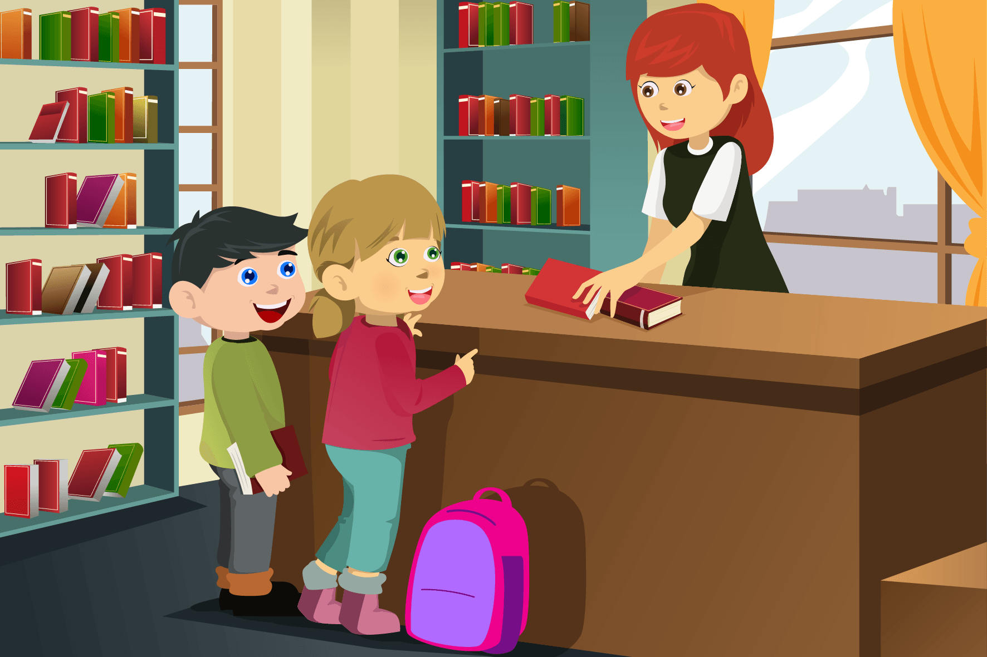
Библиотекарь - очень важная и нужная профессия. Слово это происходит от греческого «библио», что означает «книга». Работа людей, посвятивших себя этой профессии, проходит в библиотеке, среди книг.
У нас в России огромное количество библиотек.
Как бы много книг не было собрано у вас дома, в библиотеке выбор литературы неизмеримо больший! А главным здесь является библиотекарь. Библиотекарь выдает книги. Он постоянно общается с читателями, отвечает на их вопросы, советует, какую книгу прочесть. Ведь книга помогает юному читателю «выстраивать жизнь». Библиотекарь рассказывает о детских писателях, их новых книгах, знакомит с последними номерами журналов. Устраивает красочные книжные выставки, посвященные юбилею писателяили поэта. Эти выставки часто украшаются детскими рисунками.Библиотекари приглашают авторов известных и любимых ребятишками книг на встречу с маленькими читателями.
Пожалуй, самый большой праздник детской книги — «Книжника неделя», которая проходит весной.
Самое главное свойство его души — бескорыстная и бесконечная любовь к книгам! Еще необходима великолепная память — ведь библиотекарь должен прекрасно помнить, где находится та или иная книга. Общительность, знание литературных произведений, их авторов. Кроме того, библиотекарь должен обладать выдержкой, умением слушать, тактичностью и внимательностью к читателю.

В детской библиотеке
Каких профессий только нет:
Художник, повар и поэт,
Учитель, доктор и аптекарь,
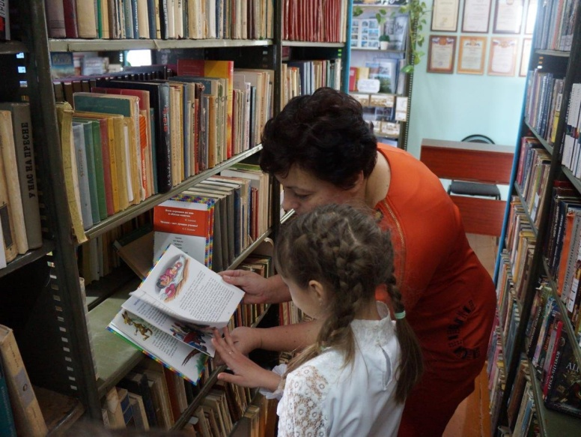
Но есть еще библиотекарь.
Волшебник, в мире книг живет,
Все для читателя найдет.
В библиотеку мы идем,
Как в свой родной, любимый дом.
Там комната для сказок есть.
Она ведет в страну чудес.
Портреты сказочных героев
Нам дверь в волшебный мир откроют.
Глядят на нас со всех страниц
Десятки знаменитых лиц.
В библиотеку мы идем
Как в свой родной, любимый дом.
В. Шифрина

РУБРИКА «ДАВАЙТЕ ПОИГРАЕМ»

«Что перепутал художник?»
Цель: расширять представления детей о профессиях взрослых.
Ход игры: На этой картинке художник все перепутал. Назови правильно профессию каждого и все перепутанные предметы.
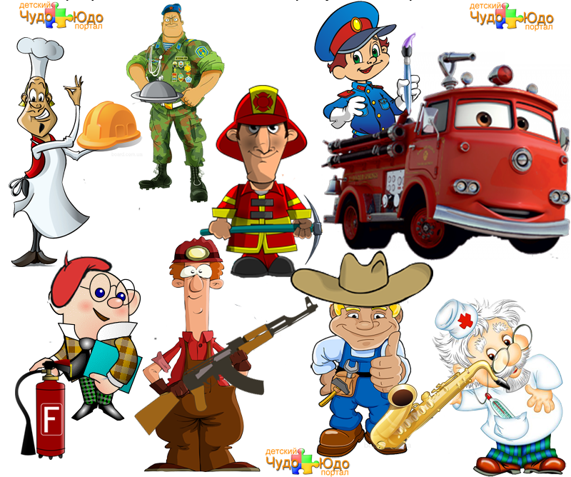

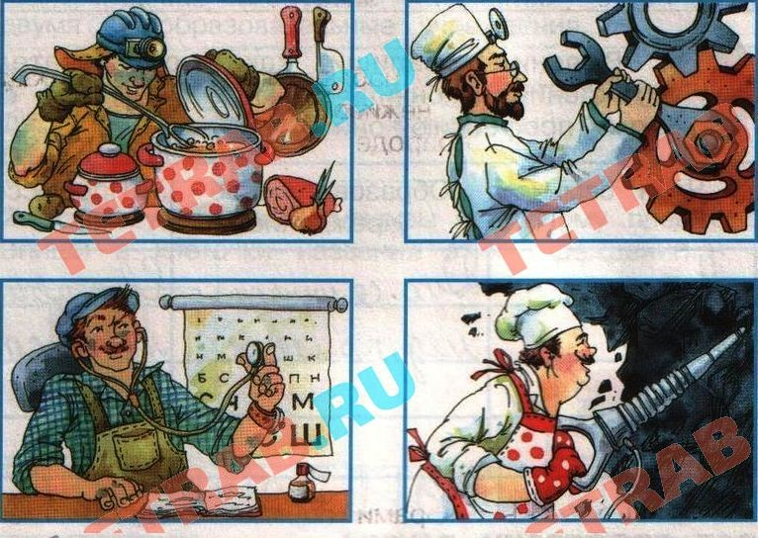

отать венчиком.
РУБРИКА «СОВЕТУЕМ ПОЧИТАТЬ»

КТО ПОСТРОИЛ ЭТОТ ДОМ?
На улице Садовой
Дом построен новый
В нём столько светлых окон
Считать не сосчитать,
А крыша так высоко,
Что птицам не достать.
В доме - десять этажей,
В доме - тысячи людей.
Кто построил этот дом,
Дом, в котором мы живём?
АРХИТЕКТОР
Архитектор строит дом,
Дом многоэтажный,
Строит дом карандашом
На листе бумажном.
Нужно всё нарисовать,
Вычислить, проверить,
Все квартиры сосчитать,
Лестницы и двери.
Чтоб стоял он много лет,
Чтобы был в квартирах свет,
Ванны, умывальники
Для больших и маленьких.
КАМЕНЩИК
На стройке жаркая пора,
Сигнал уже пробил.
Сегодня каменщик с утра
К работе приступил.
Ему идёт двадцатый год,
А он уже герой:
Быстрее всех кирпич кладёт
Строитель молодой.
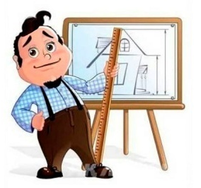
Кладёт кирпич за кирпичом –
Растёт этаж за этажом,
И с каждым часом, с каждым днём
Всё выше новый дом.
КРОВЕЛЬЩИК
Чтобы в доме было сухо и тепло,
Чтобы снег зимою в дом не занесло,
Чтоб не мокли люди под дождём,
Кровельщик железом покрывает дом.
Ходит кран подъёмный - огромной высоты,
Подаёт на крышу железные листы.
Кровельщик работает на крыше дотемна,
Ему, как на ладони, вся Москва видна:
Площади и парки в предвечерней мгле,
А над ними яркие звёзды на Кремле!
ПЛОТНИК
Летят опилки белые
Летят из-под пилы:
Это плотник делает
Рамы и полы.
Топором, рубанком
Выстругивает планки.
Сделал подоконники
Без сучка-задоринки.
Хорошему работнику
Слава и почёт.
Недаром орден плотнику
Вручил народ.
ШТУКАТУР
Из училища на стройку
К нам приехал паренёк.
Он уверенно и бойко
Штукатурит потолок.
Штукатурку лепит к стенам
Маленькой лопаткою,
Чтобы были эти стены
Ровные и гладкие.
Он трудом своим гордится
И своим успехам рад.
"Дело мастера боится", -
Про парнишку говорят.
МАЛЯР
Красить комнаты пора –
Пригласили маляра.
Но не с кистью и ведром
Наш маляр приходит в дом:
Вместо кисти он принёс
Механический насос.
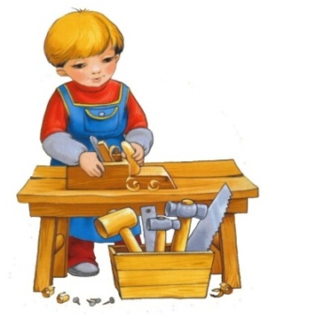
Брызжет краска по стене,
Солнце светится в окне.
Стали стены голубыми,
Словно небо в вышине.
Новый дом почти готов –
Примет к празднику жильцов!
Вот кто строил этот дом,
Дом, в котором мы живём!
Сергей Баруздин

РУБРИКА «ТВОРИМ ВМЕСТЕ С ДЕТЬМИ»

Мастер-класс по изготовлению «книжки - малышки»

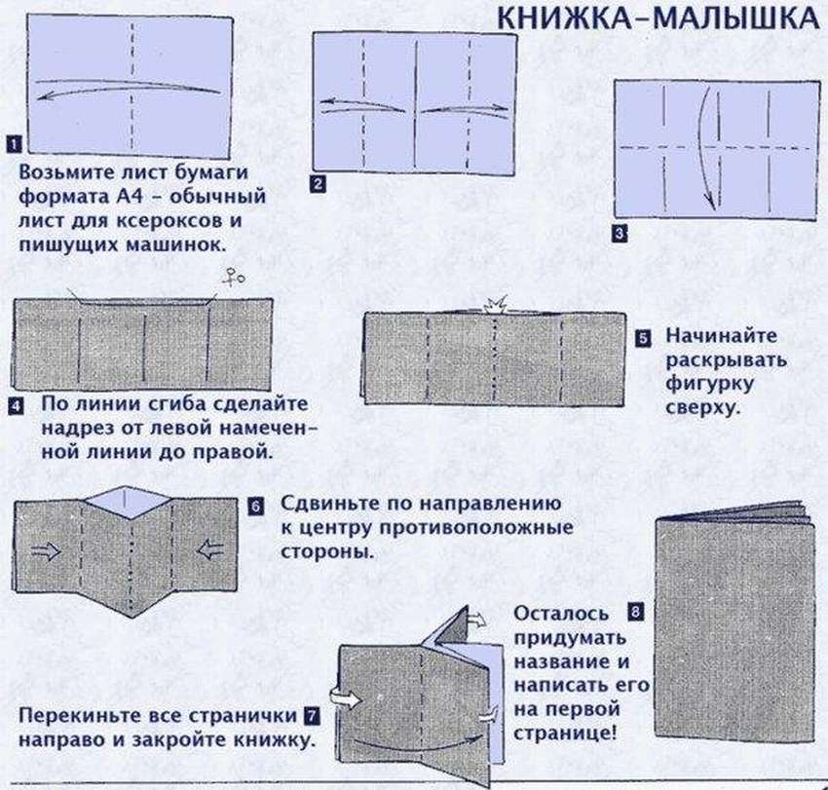
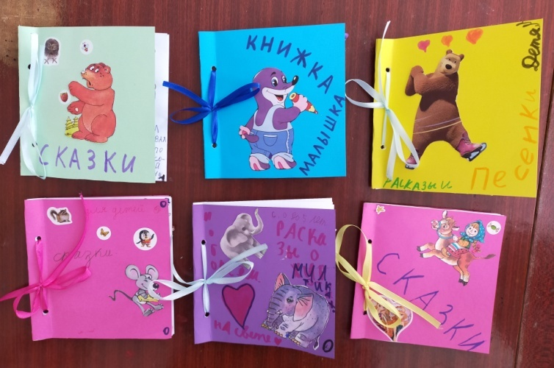
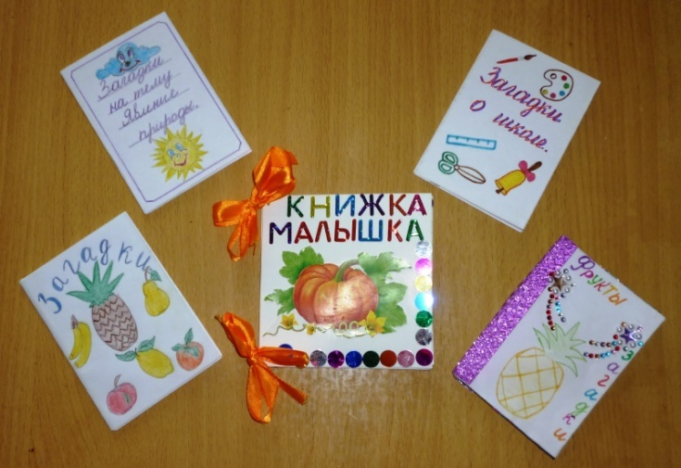

РУБРИКА «ДЕТСКАЯ СТРАНИЧКА»

Уважаемые родители! Предложите своему ребенку раскрасить цветными карандашами силуэты людей разных профессий. Обращайте внимание на то, чтобы при раскрашивании карандашами, он держал карандаш правильно и не выходил за контур. У вас все получится!
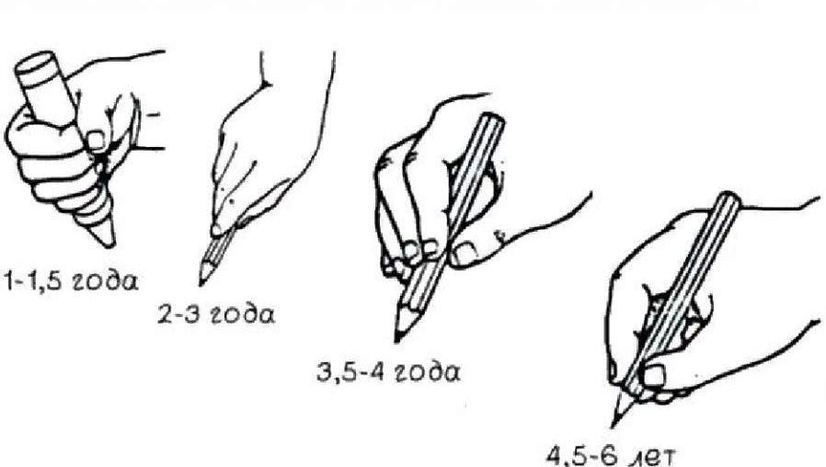
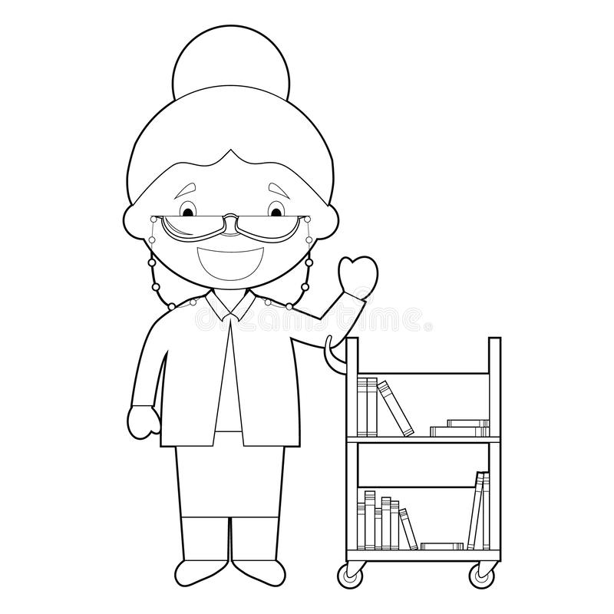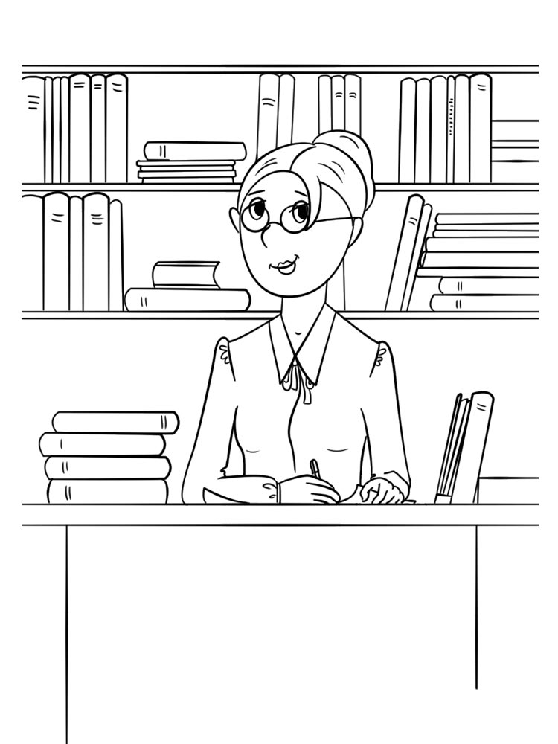
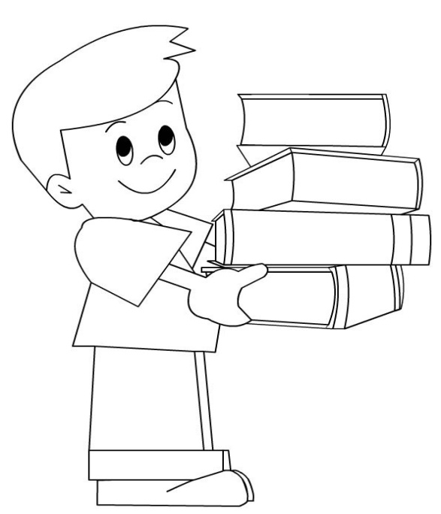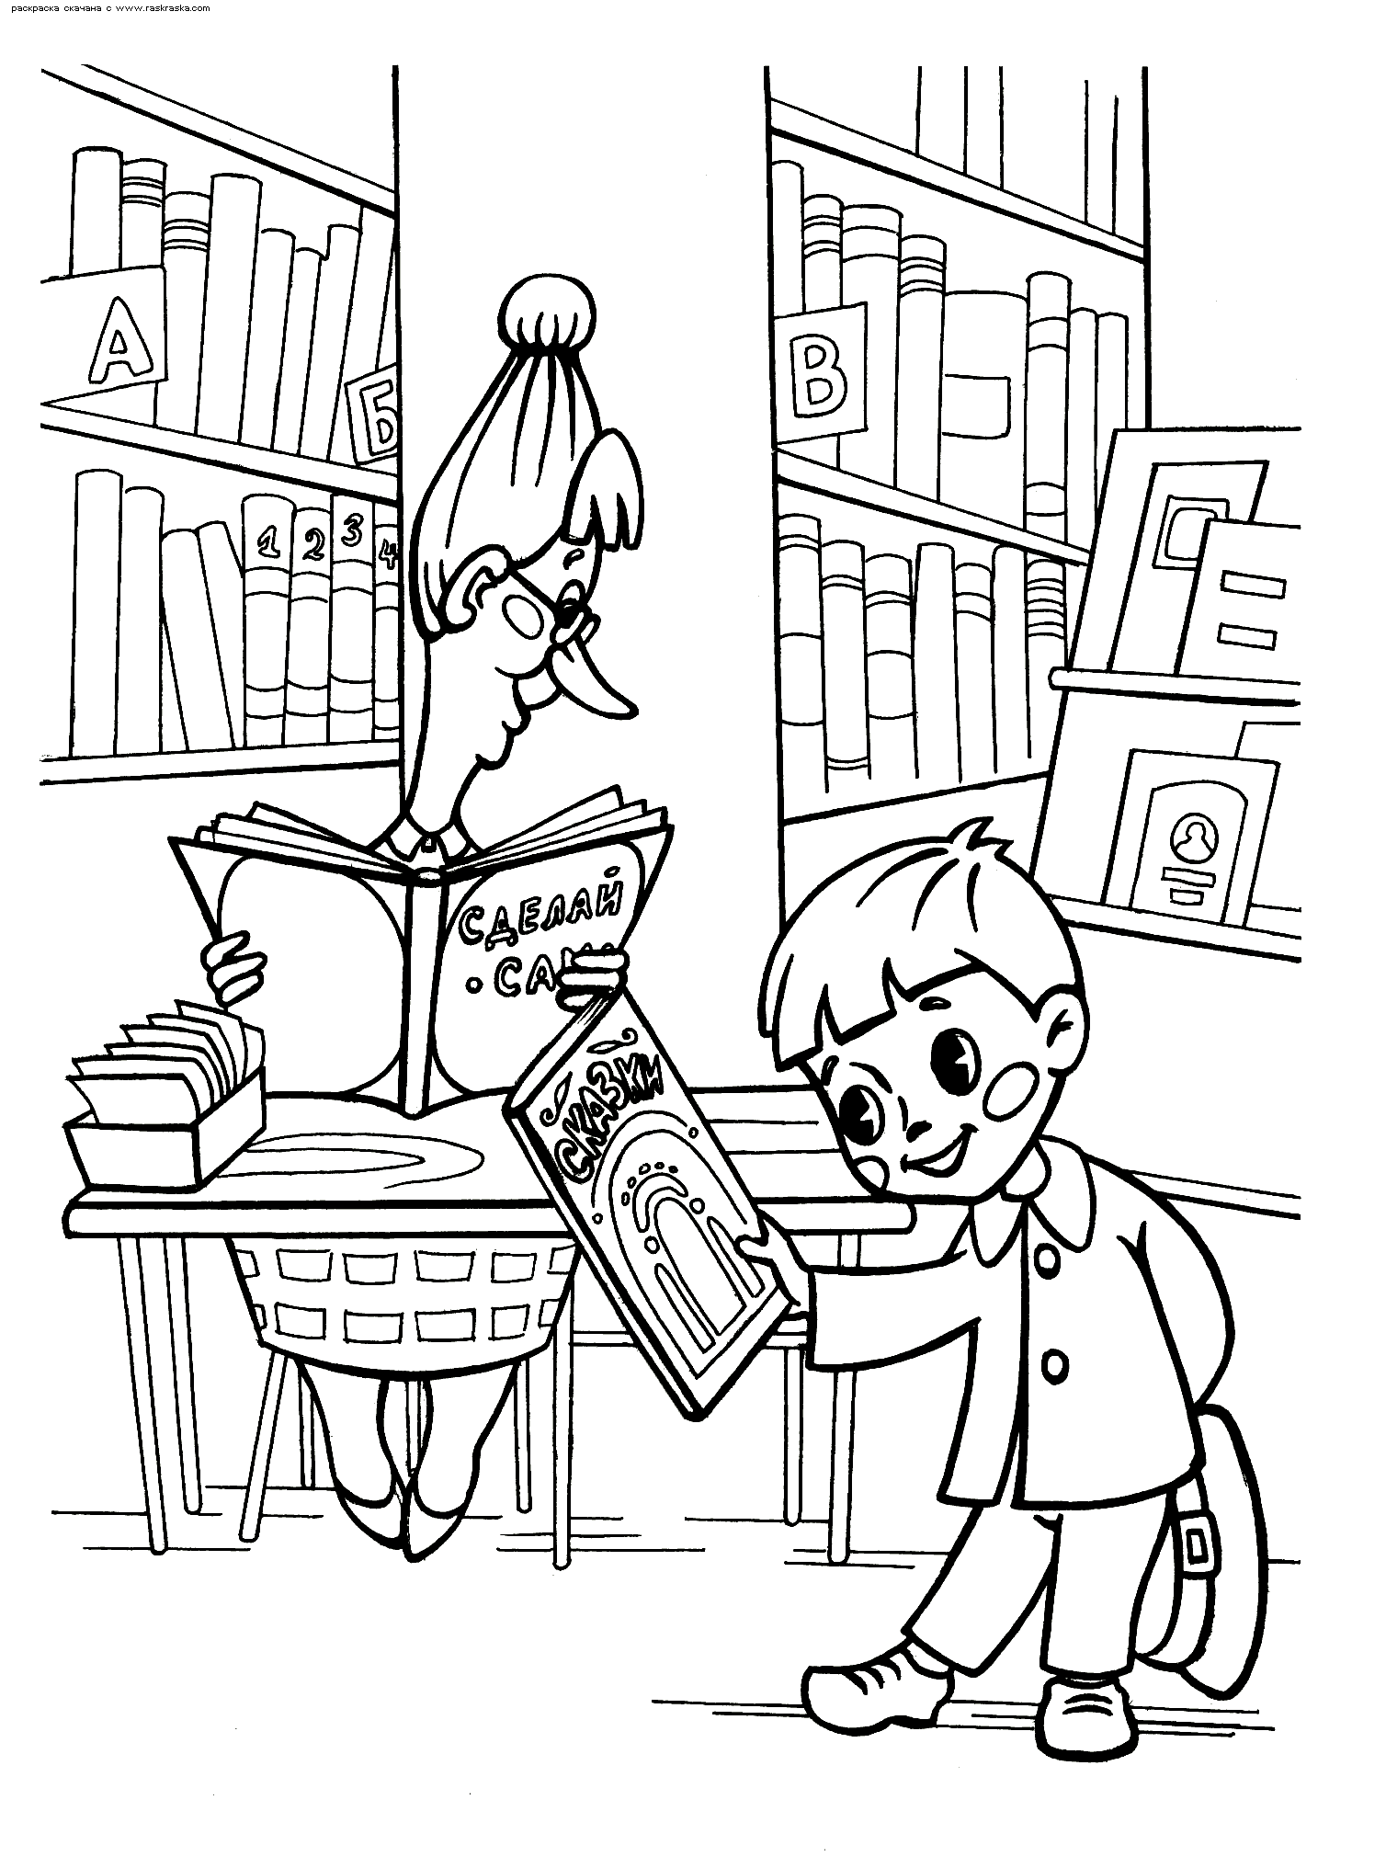
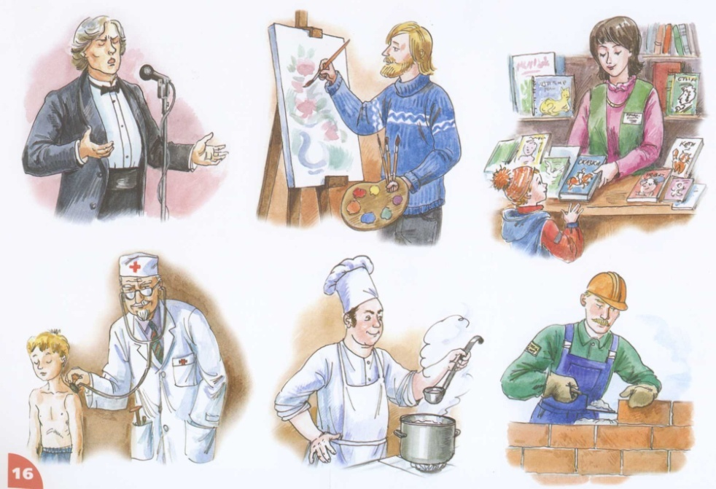
Человек должен трудиться, работать в поте лица, кто бы он ни был, и в этом одном заключаетсясмысл и цель его жизни, его счастье, его восторги.
(Чехов А. П.)

Представленные фотографии взяты с разных сайтов сети Интернет
Написать в редакцию Вы можете по
Е-mail:
https://sadovaya.72@mail.ru
Главный редактор:
Усевич И.М.
старший воспитатель
Редактор и составитель:
Воронова И.В. , воспитатель
Сапянова А.С., воспитатель:
https://dsalenushka.yak-uo.ru
Сайт Телеграмм:
https://t.me/yakalenushka
Сайт ВКонтакте
https://vk.com/public202225052
Сайт Одноклассники
https://ok.ru/group/70000001609055

